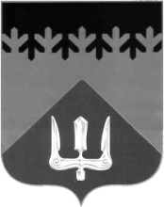

СОВЕТ ДЕПУТАТОВ
ВОЛХОВСКОГО МУНИЦИПАЛЬНОГО РАЙОНА
ЛЕНИНГРАДСКОЙ ОБЛАСТИ

РЕШЕНИЕ

от 30 октября 2019 года № 24

Об избрании депутата Совета депутатов Волховского муниципального района в состав рабочей группы по вопросам оказания имущественной поддержки субъектам малого и среднего предпринимательства в Волховском муниципальном районе

Рассмотрев обращение главы администрации Волховского муниципального района, Совет депутатов Волховского муниципального района Ленинградской области
решил:

1. Избрать в состав рабочей группы по вопросам оказания имущественной поддержки субъектам малого и среднего предпринимательства в Волховском муниципальном районе:

ШНЕЙВАСА Евгения Ефимовича,

СТЕПАНОВА Сергея Викторовича.

2. Настоящее решение вступает в силу со дня его принятия.
3. Направить настоящее решение главе администрации Волховского муниципального района Брицуну А.В.

Глава
Волховского муниципального района
Ленинградской области Кафорин С.А.

